网上报名提供材料模板

一、附件1：报名表（可编辑电子版）

马鞍山市阳光电力维修工程有限责任公司

2021年招聘高校毕业生报名表

报考岗位及代码：

|  |  |  |  |  |  |  |  |  |  |  |
| --- | --- | --- | --- | --- | --- | --- | --- | --- | --- | --- |
| 姓 名 |  | 性 别 | |  | | 出生日期 | |  | 近期  二寸彩色  免冠照片 | |
| 民 族 |  | 籍 贯 | |  | | 户口  所在地 | |  |
| 政 治  面 貌 |  | 入 党（团）  时 间 | |  | | 毕业时间 | |  |
| 所学专业 |  | 熟悉专业  有何专长 | |  | | 健康状况 | |  |
| 学 历  学 位 |  | | | 毕业院校  及专业 | |  | | | | |
| 身 份  证 号 |  | | | 联系电话 | |  | | | | |
| 电 子  邮 箱 |  | | | 家 庭  住 址 | |  | | | | |
| 应 聘  单 位 |  | | | | | | | | | |
| 学习经历 | 起始时间-终止时间　　　 　学校及专业 | | | | | | | | | |
| 家庭主要成员情况 | 称谓 | | 姓名 | | 出生年月 | | 政治面貌 | | | 工作单位  及职务 |
|  | |  | |  | |  | | |  |
|  | |  | |  | |  | | |  |
|  | |  | |  | |  | | |  |
| 奖惩情况及所获证书情况 |  | | | | | | | | | |

本人承诺：本表个人信息准确无误，若有虚假，所产生的一切后果由本人承担。

报名人（签名）：

附件1：报名表（签字影印件）

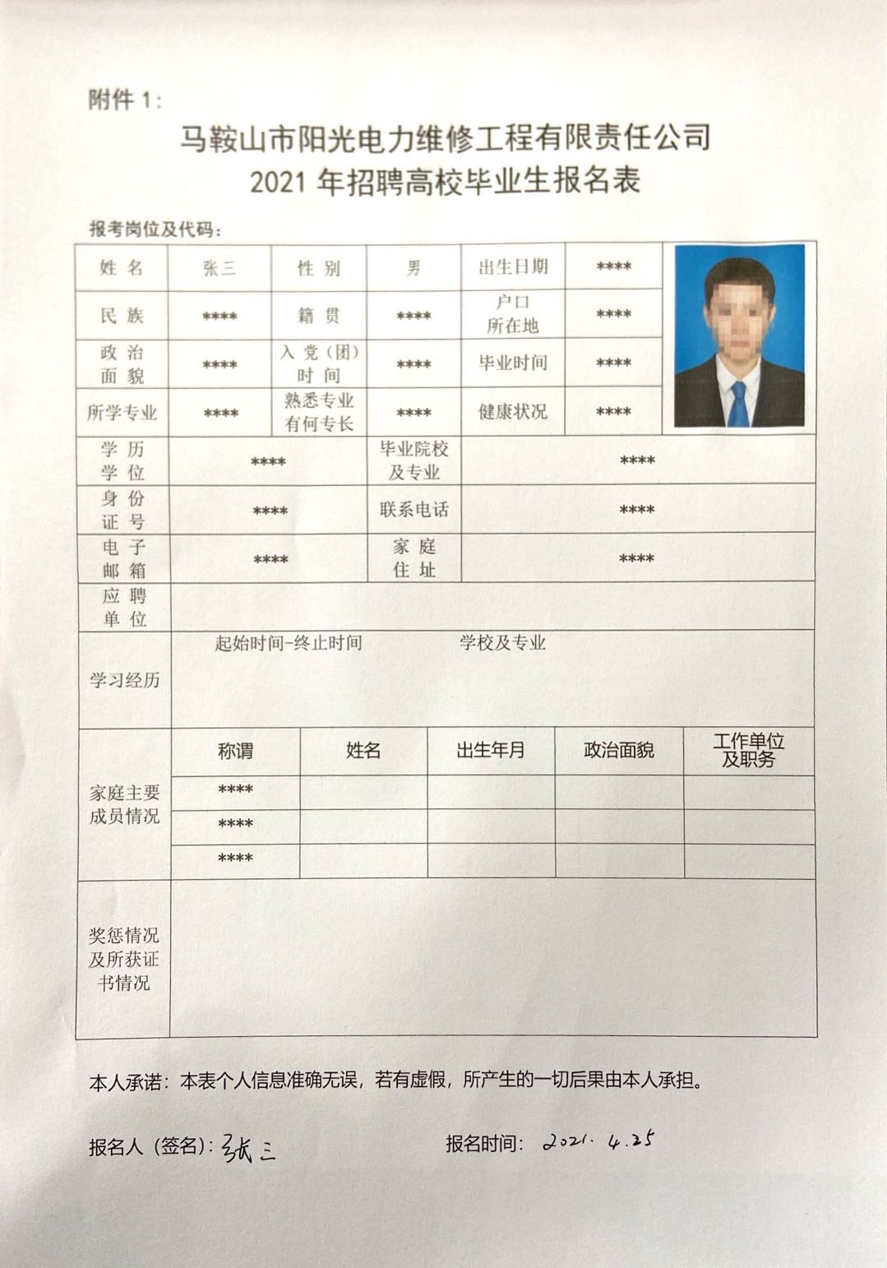

二、附件2：报考诚信承诺书（签字影印件）

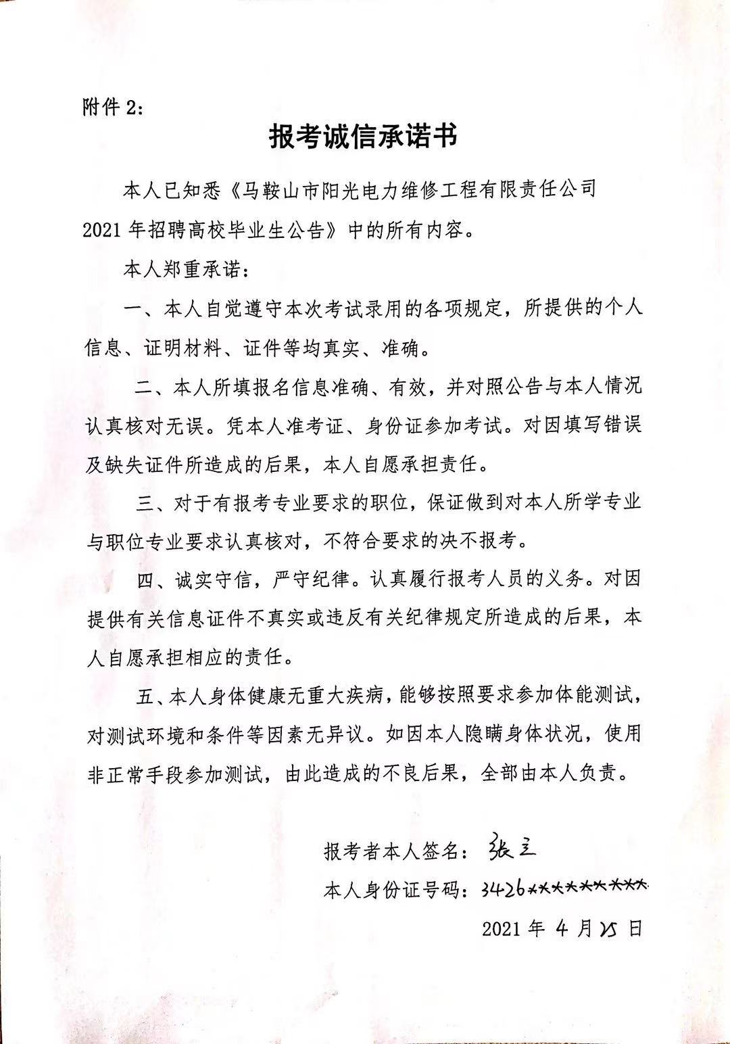

三、有效居民身份证 影印件

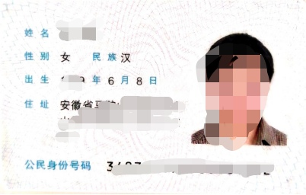

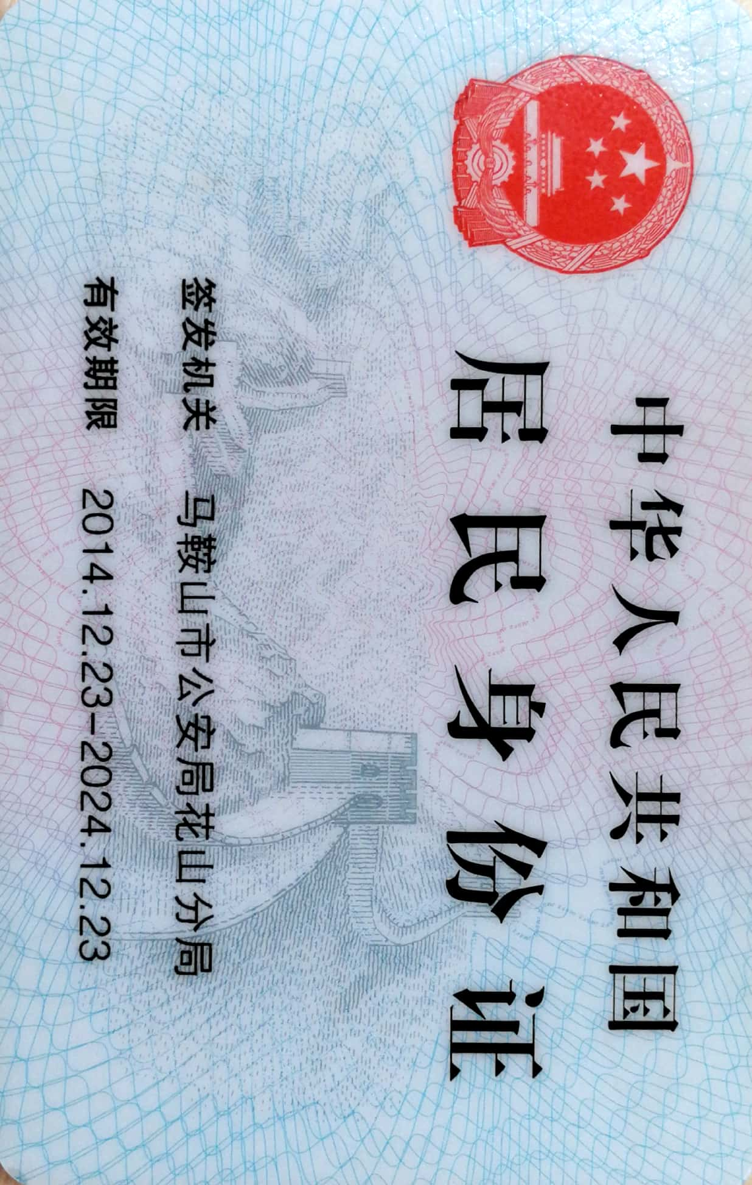

四、学历及学位证书影印件或教育部学籍在线验证报告（学信网）

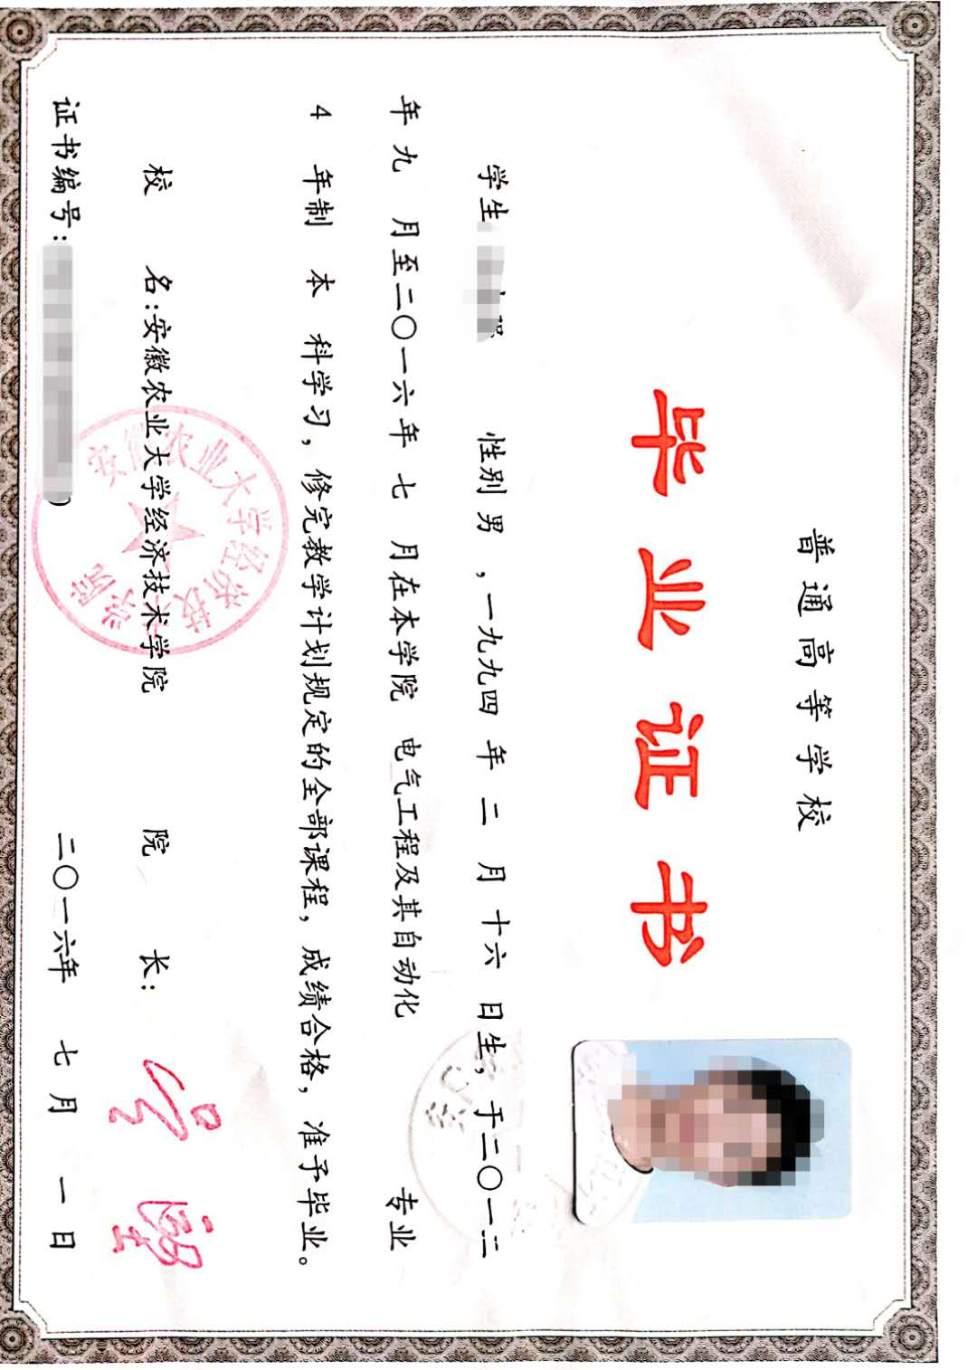

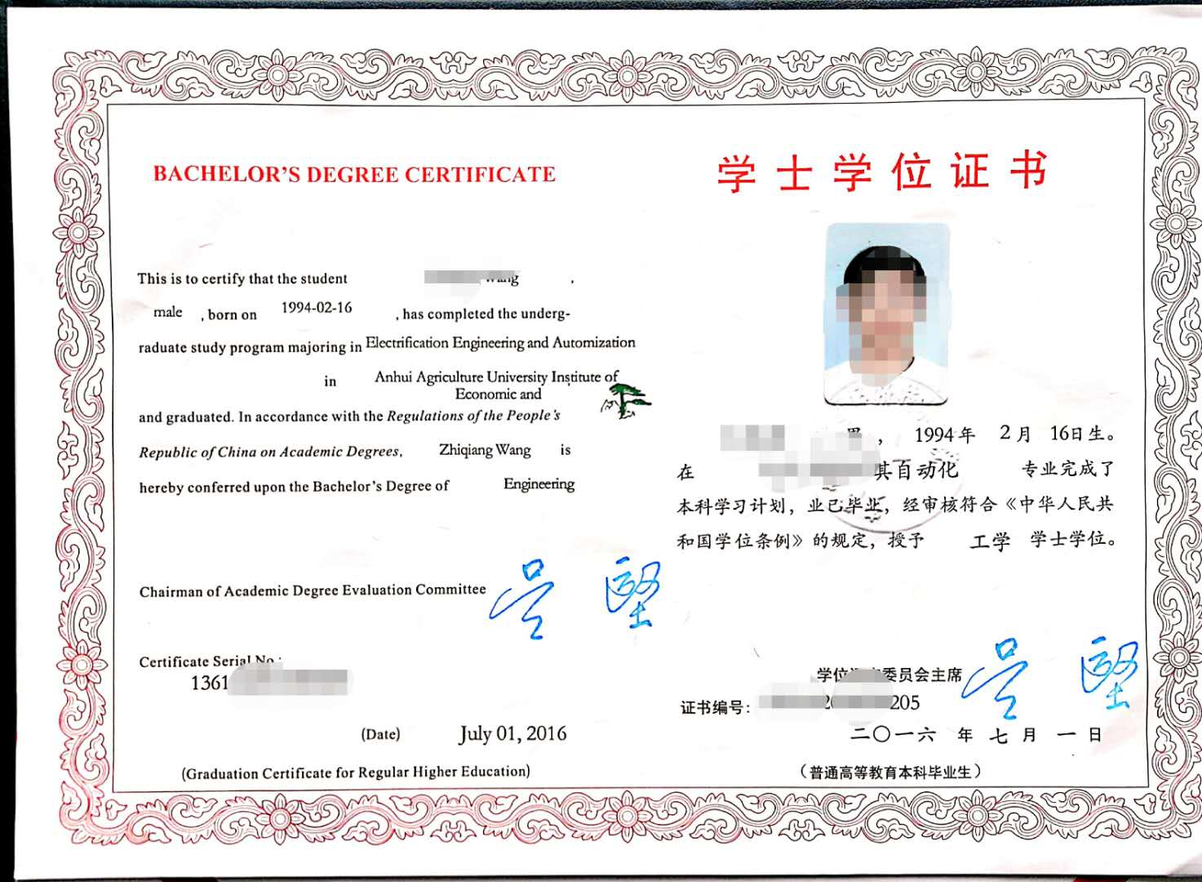

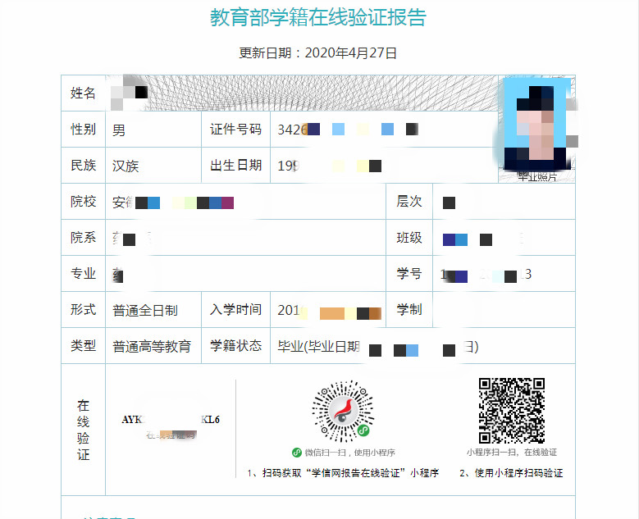

六、其他相关证书（证件）影印件(根据实际情况提供）